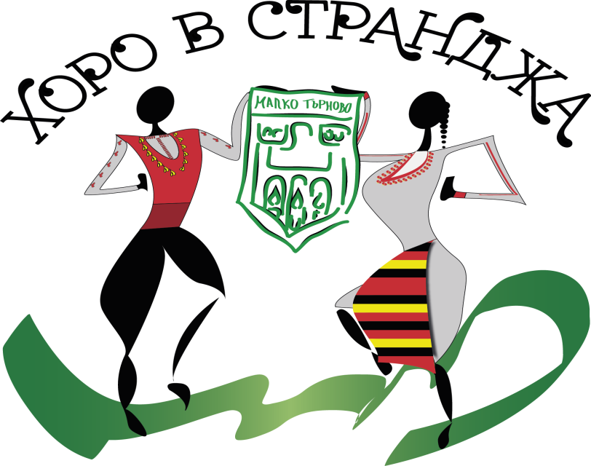
ПРОГРАМА
26.05.2018 г
15.00 ч. Техническа конференция с ръководителите на групите в читалище “Просвета 1914“, град Малко Търново.
16.00 ч. Парад - дефиле на фолклорните клубове, школи и самодейни състави.
16.30 ч. Приветствие от Кмета на Община Малко Търново, площад „Преображение“ в центъра на града.
16.40 ч. Представяне на групите – всяка група играе две хора по свой избор.
Нестинарско хоро – всички групи играят заедно общо хоро под съпровода на странджански оркестър.
Всички групи играят едновременно, всяка свое хоро, 5 хора от следните етнографски области - Тракийска, Добруджанска, Северняшка, Родопска, Пиринска и Шопска.
20.00 ч. – приятелска вечеря в ресторанта на мотел „Козият рог“.

27. 05. 2018 г.
За всички, които искат да се докоснат до мистика на Странджа, организаторите предлагат следния маршрут:
9.30 ч. – пешеходен преход с водач – интерпретатор до Тракийският могилен некропол в м. Пропада. Намира се на 3 км западно от град Малко Търново. Осем столетия (от 4 в. пр. Хр. До 4 в. сл. Хр.) е бил свято място на траките,които живеели в района. Изкусни рудари и скотовъдци, те съхранявали спомена за своите предци, вярвали в безсмъртието и били убедени, че духът им преминава в отвъдното на това свещено пространство. В некропола са запазени гробни съоръжения от различни епохи – куполна гробница от 4 в. пр. Хр., гробове от плочи, гробница, градена от камъни и тухли и гробници от римската епоха, които следват по старата строителна традиция за издигане на долмени и изсичане на гробове в скалите.
Продължителност около 2 часа.
Странджа, Парория, Хемимонт, Монс Астикус, Салмидесос, Тратонзос...с което и име да я назовеш от множеството имена, които са й давани през вековете, тя не се променя.
Старото име Тратонзос означава „отвъд Тонзос”(старото име на р. Тунджа), т.е. – „земята отвъд реката към черноморския бряг”. При по-късните влияния от гръцки и турски името преминава от Странзас в Истранджа, до днешното название – Странджа.
Салмидесòс е друго от древните назовавания на днешна Странджа. Салмидесòс е част от древна Колхида, откъснала се много преди времето, в което митичния тракийски цар-жрец и прорицател Финей и аргонавтите търсят Златното руно. Комбинацията между индоевропейското hydessós (вода, селище на вода) и тракийското Zalmós (връх, защита, височина), отнесено към Странджа означава „планина при морето”.
Според друго становище името Странджа съдържа старобългарския корен «стран», т.е. „остранена, затворена земя”.

